A) AUTONOMÍA FISCAL

AUTONOMÍA FISCAL: Refleja la proporción que representan los ingresos presupuestarios de naturaleza tributaria realizados en el ejercicio en relación con la totalidad de los ingresos presupuestarios realizados en el mismo

FÓRMULA: Derechos reconocidos netos (de ingresos de naturaleza tributaria) / Total derechos reconocidos netos

Derechos Rec. Netos + Transf. | Derechos Rec. Totales | Porcentaje
17.179.360,45 | 29.624.723,77 | 57,99 %

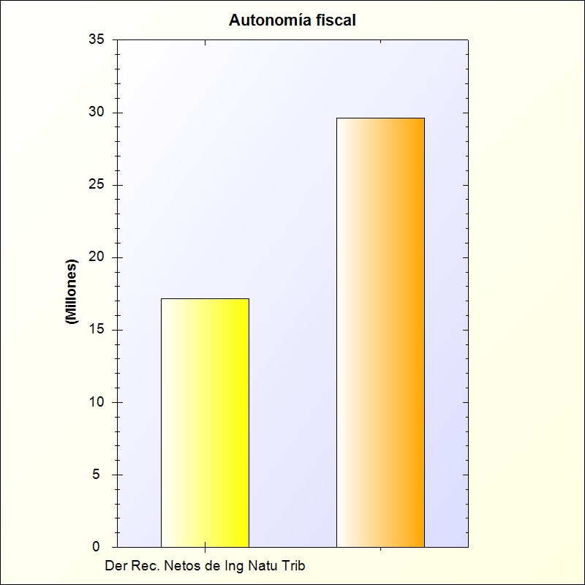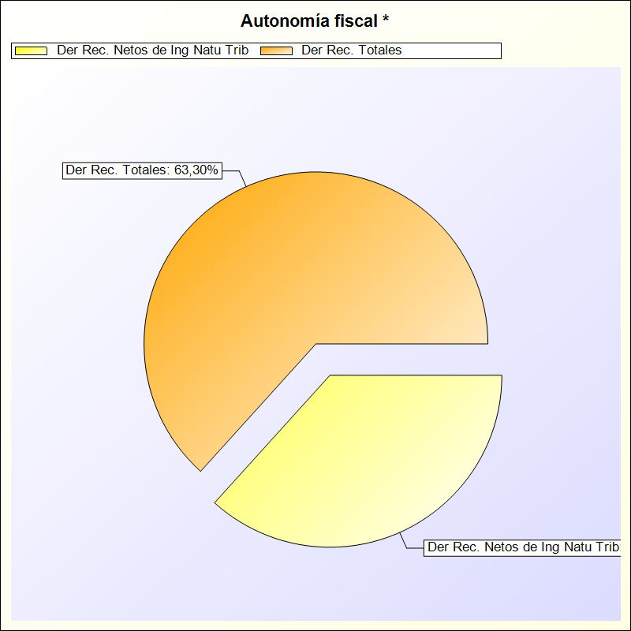
* -> Aporte relativo de cada detalle al valor total del indicador

